**值 班 专 报**

**第321期**

**2023年11月17日**

每日情况汇总〔2023〕第321期

[天气预报]

天气：晴；温度：-5℃~2℃；风向：风力2-3级。

【消防要情】

【灭火救援】

11月16日0时至11月17日0时，全市共接警出动3起。其中，火灾2起，出动消防车4台（次）、指战员20人（次）。抢险救援和社会救助1起，出动消防车2台（次）、指战员10人（次）。

【综合信息】

截止11月17日9时支队对火灾录入情况进行抽查，根据《火灾与警情统计系统应用管理暂行规定》要求，各队站无迟报警情。

11月16日21时19分，总队利用指挥视频系统对盘锦支队机关和所辖盘山大队、岳山街消防救援站、大洼大队、红海滩大街消防救援站值班值守情况进行视频点调，**除岳山街消防救援站当日1名值班干部带队出警外**，其他值班人员全部在岗在位。**其中，盘锦支队当日指挥长对灾害事故现场中紧急干预小组担负的任务掌握不准确。**

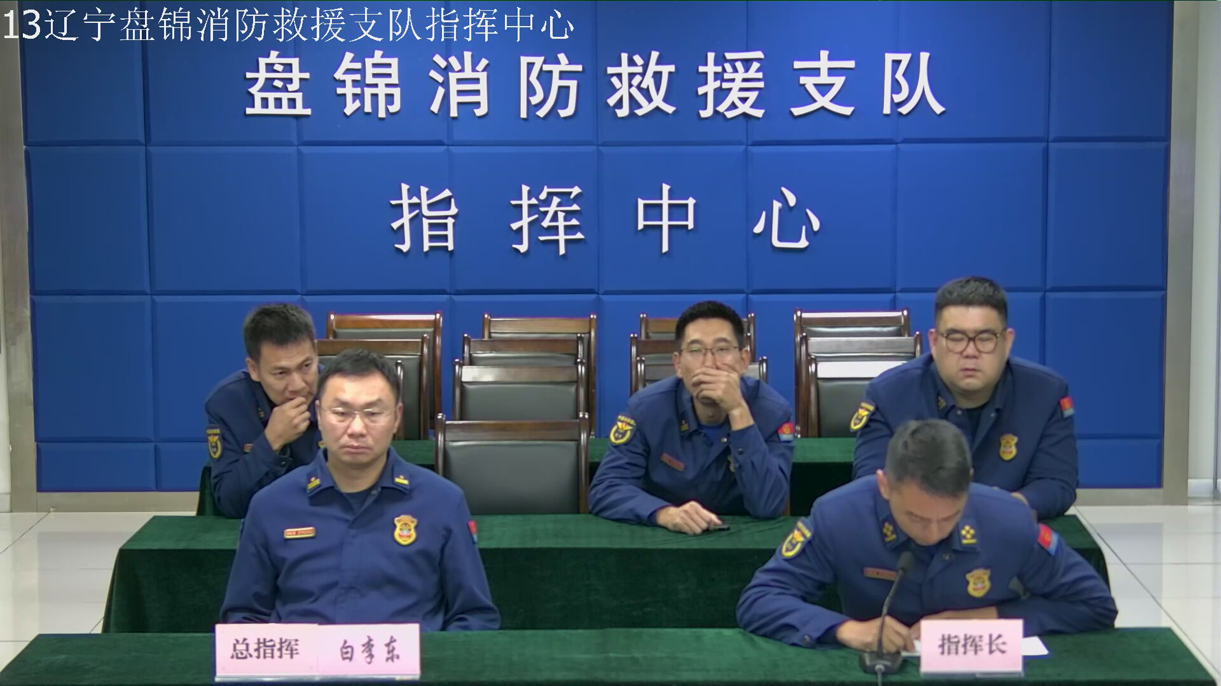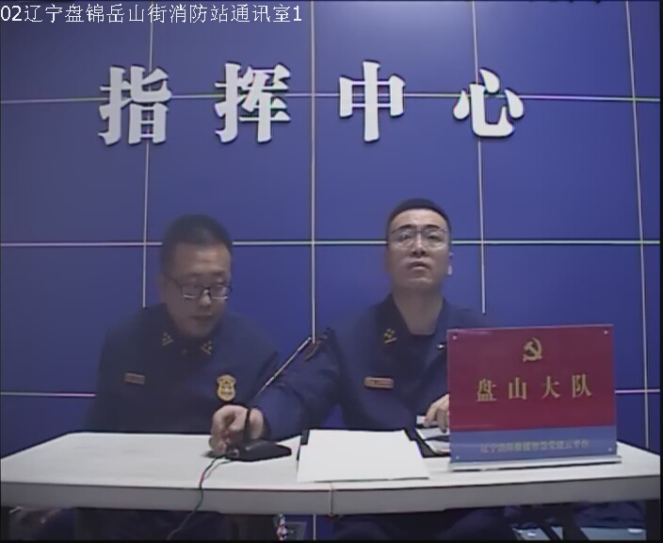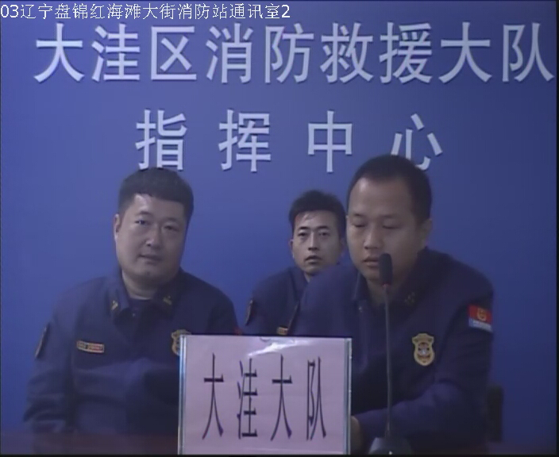

【全勤抽查】

11月17日8时30分支队对岳山街消防站、红海滩大街消防站交接班情况进行抽查，各单位值班人员均在岗在位。

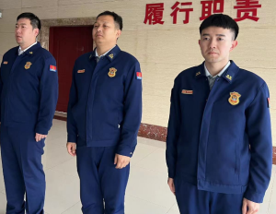

【车辆监控】

11月16日，支队利用车辆监控系统对兵工街消防站、岳山街消防站执勤车辆及行政车辆行驶情况进行抽查，岳山街消防站、兵工街消防站车辆行驶状态平稳。



【业务训练】

无

【队伍管理】



指挥中心 编辑人：赵春浩 刘忠宝